УО «Белорусский государственный университет информатики и радиоэлектроники»
Кафедра ПОИТ

Отчет по лабораторной работе №1
по предмету «Теория информации»
Вариант 7

Выполнил:
Иванов П. И.
гр. 451004

Проверил:
Болтак С.В.

Минск 2026
Задание

Написать программу, которая выполняет шифрование и дешифрование текстового файла любого размера, содержащего текст на заданном языке, используя следующие алгоритмы шифрования:
1. метод поворачивающейся решетки (текст на английском языке), использовать размер решетки 4х4 и схему шифрования как в примере на рисунке 1.3 стр.6);
2. алгоритм Виженера, прогрессивный ключ, текст на русском языке.
Для всех алгоритмов ключ задается с клавиатуры пользователем.
Программа должна игнорировать все символы, не являющиеся буквами заданного алфавита, и шифровать только текст на заданном языке. Все алгоритмы должны быть реализованы в одной программе. Программа не должна быть написана в консольном режиме. Результат работы программы – зашифрованный/расшифрованный файл/ы. Кроме работы с файлами программа должна предоставлять ввод/вывод шифруемого текста с клавиатуры/на экран.

Тест №1 (Задание 1)

Текст: ABCDEFGHIJKLMNOP
Шифротекст: AMIEFJNBKGCOPDHL

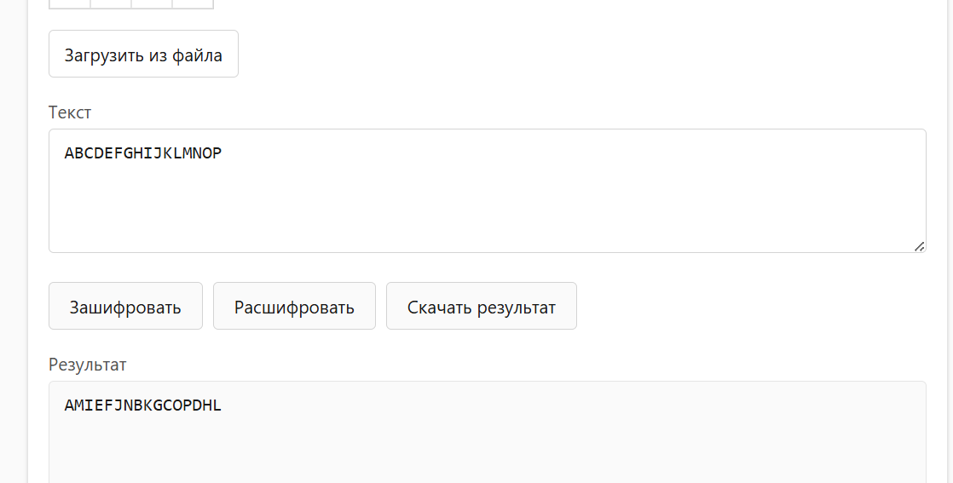
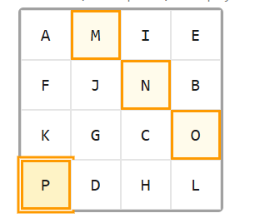

Тест №2 (Задание 1)

Текст: test1роири
Шифротекст: TXXXXXXEXXSXXTXX

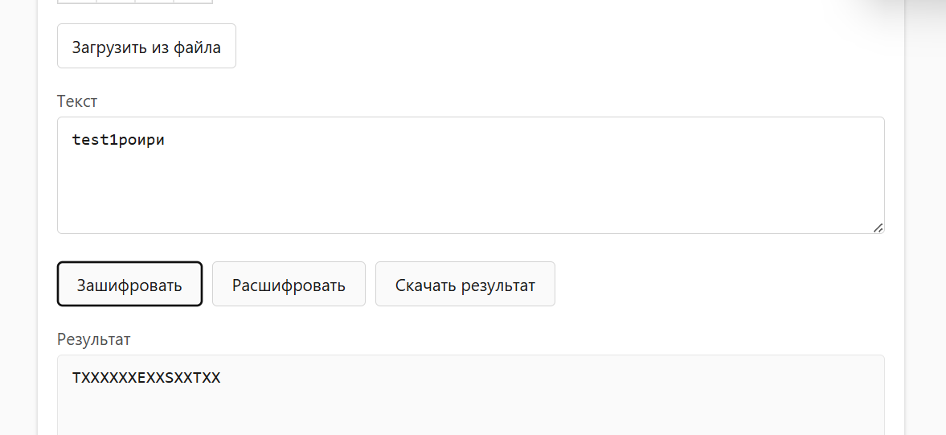
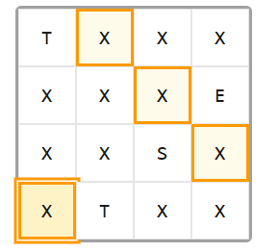

Тест №3 (Задание 1)

Шифротекст: AMIEFJNBKоиттвоаGCOPDHL
Текст: ABCDEFGHIJKLMNOP

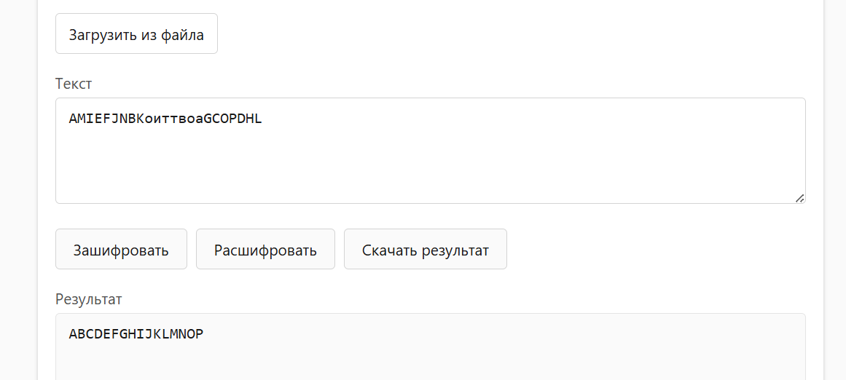
Тест №4 (Задание 1)

Шифротекст: HXLOWDXEXOLXXLRX
Текст: HELLOWORLDXXXXXX

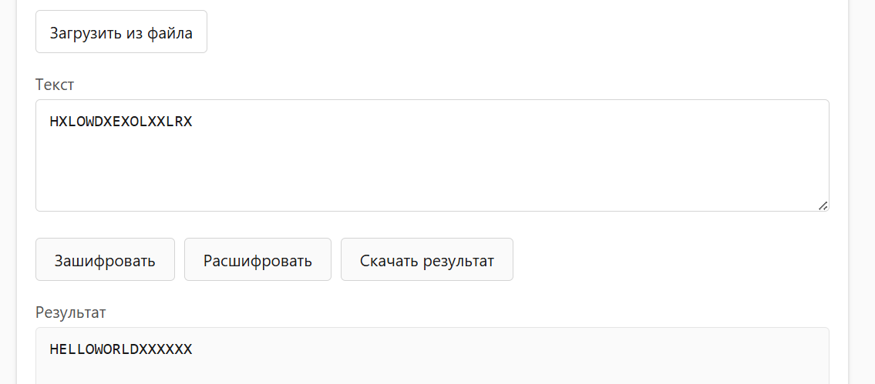

Тест №1 (Задание 2)

Текст: ПРИВЕТМИР
Ключ: КЛЮЧ
Шифротекст: ЪЬЖЩРЯЛБЭ

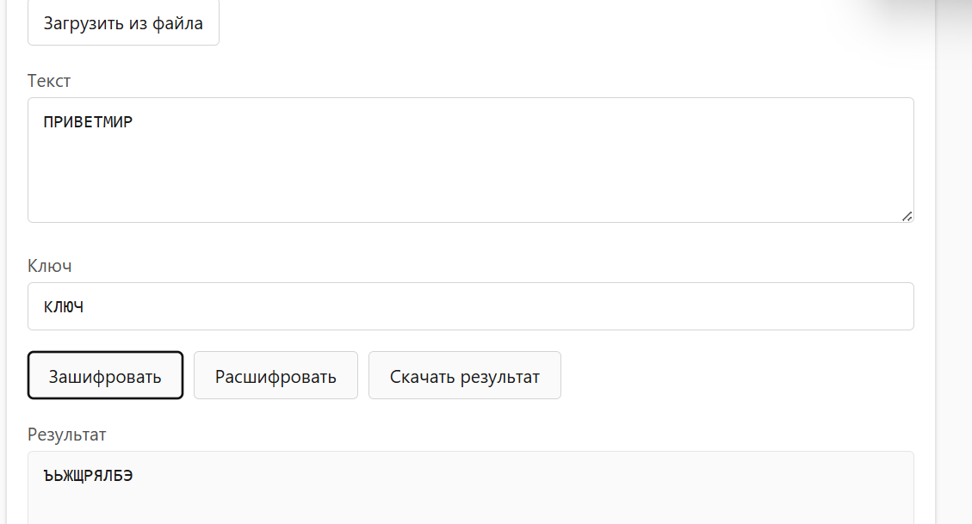

Тест №2 (Задание 2)

Текст: КРИПТОjkbdГРА ФИЯ
Ключ: ТЕСТ
Шифротекст: ЭХЪВЁФЭДФЫЬУ

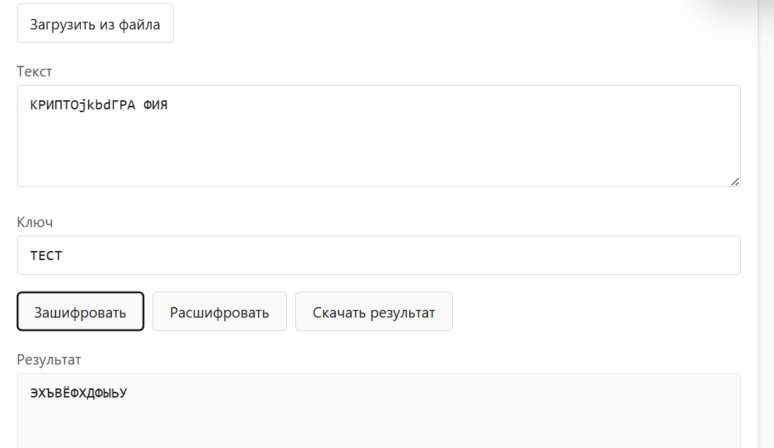

Тест №3 (Задание 2)

Шифротекст: ЪЬЖЩРЯЛБЭ
Ключ: КЛЮЧ
Текст: ПРИВЕТМИР

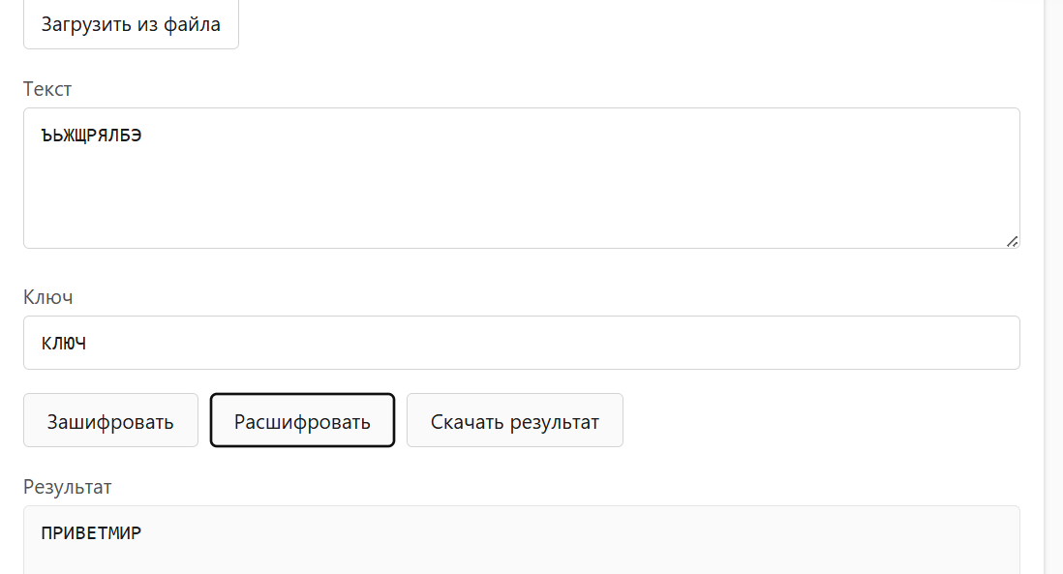

Работа с файлами

